专题七　生物与环境



|  |  |  |
| --- | --- | --- |
| 考查内容 | 五年考频 | **2020**年预测 |
| 种群的数量变动 | 五年6考，难度中等偏下 | 以选择题或非选择题形式，结合调查数据或曲线考查种群数量的变化 |
| 群落的结构特征和演替 | 五年5考，难度中等偏下 | 以选择题或非选择题形式，侧重群落结构特征的考查 |
| 生态系统的稳定性  及环境保护 | 五年12考，难度中等 | 以选择题或非选择题形式，侧重考查生态系统的营养结构和功能、生物多样性的保护 |
| 微生物分离与培养 | 五年7考，难度中等 | 以选择题或非选择题形式，联系生产实践，考查微生物的培养与应用 |

|  |
| --- |
| 第**1**讲　种群与群落及微生物的培养与利用 |

　自主梳理**·**再夯基础

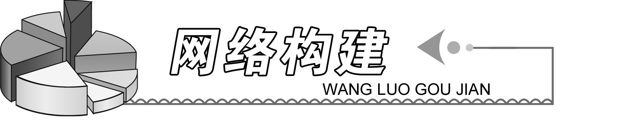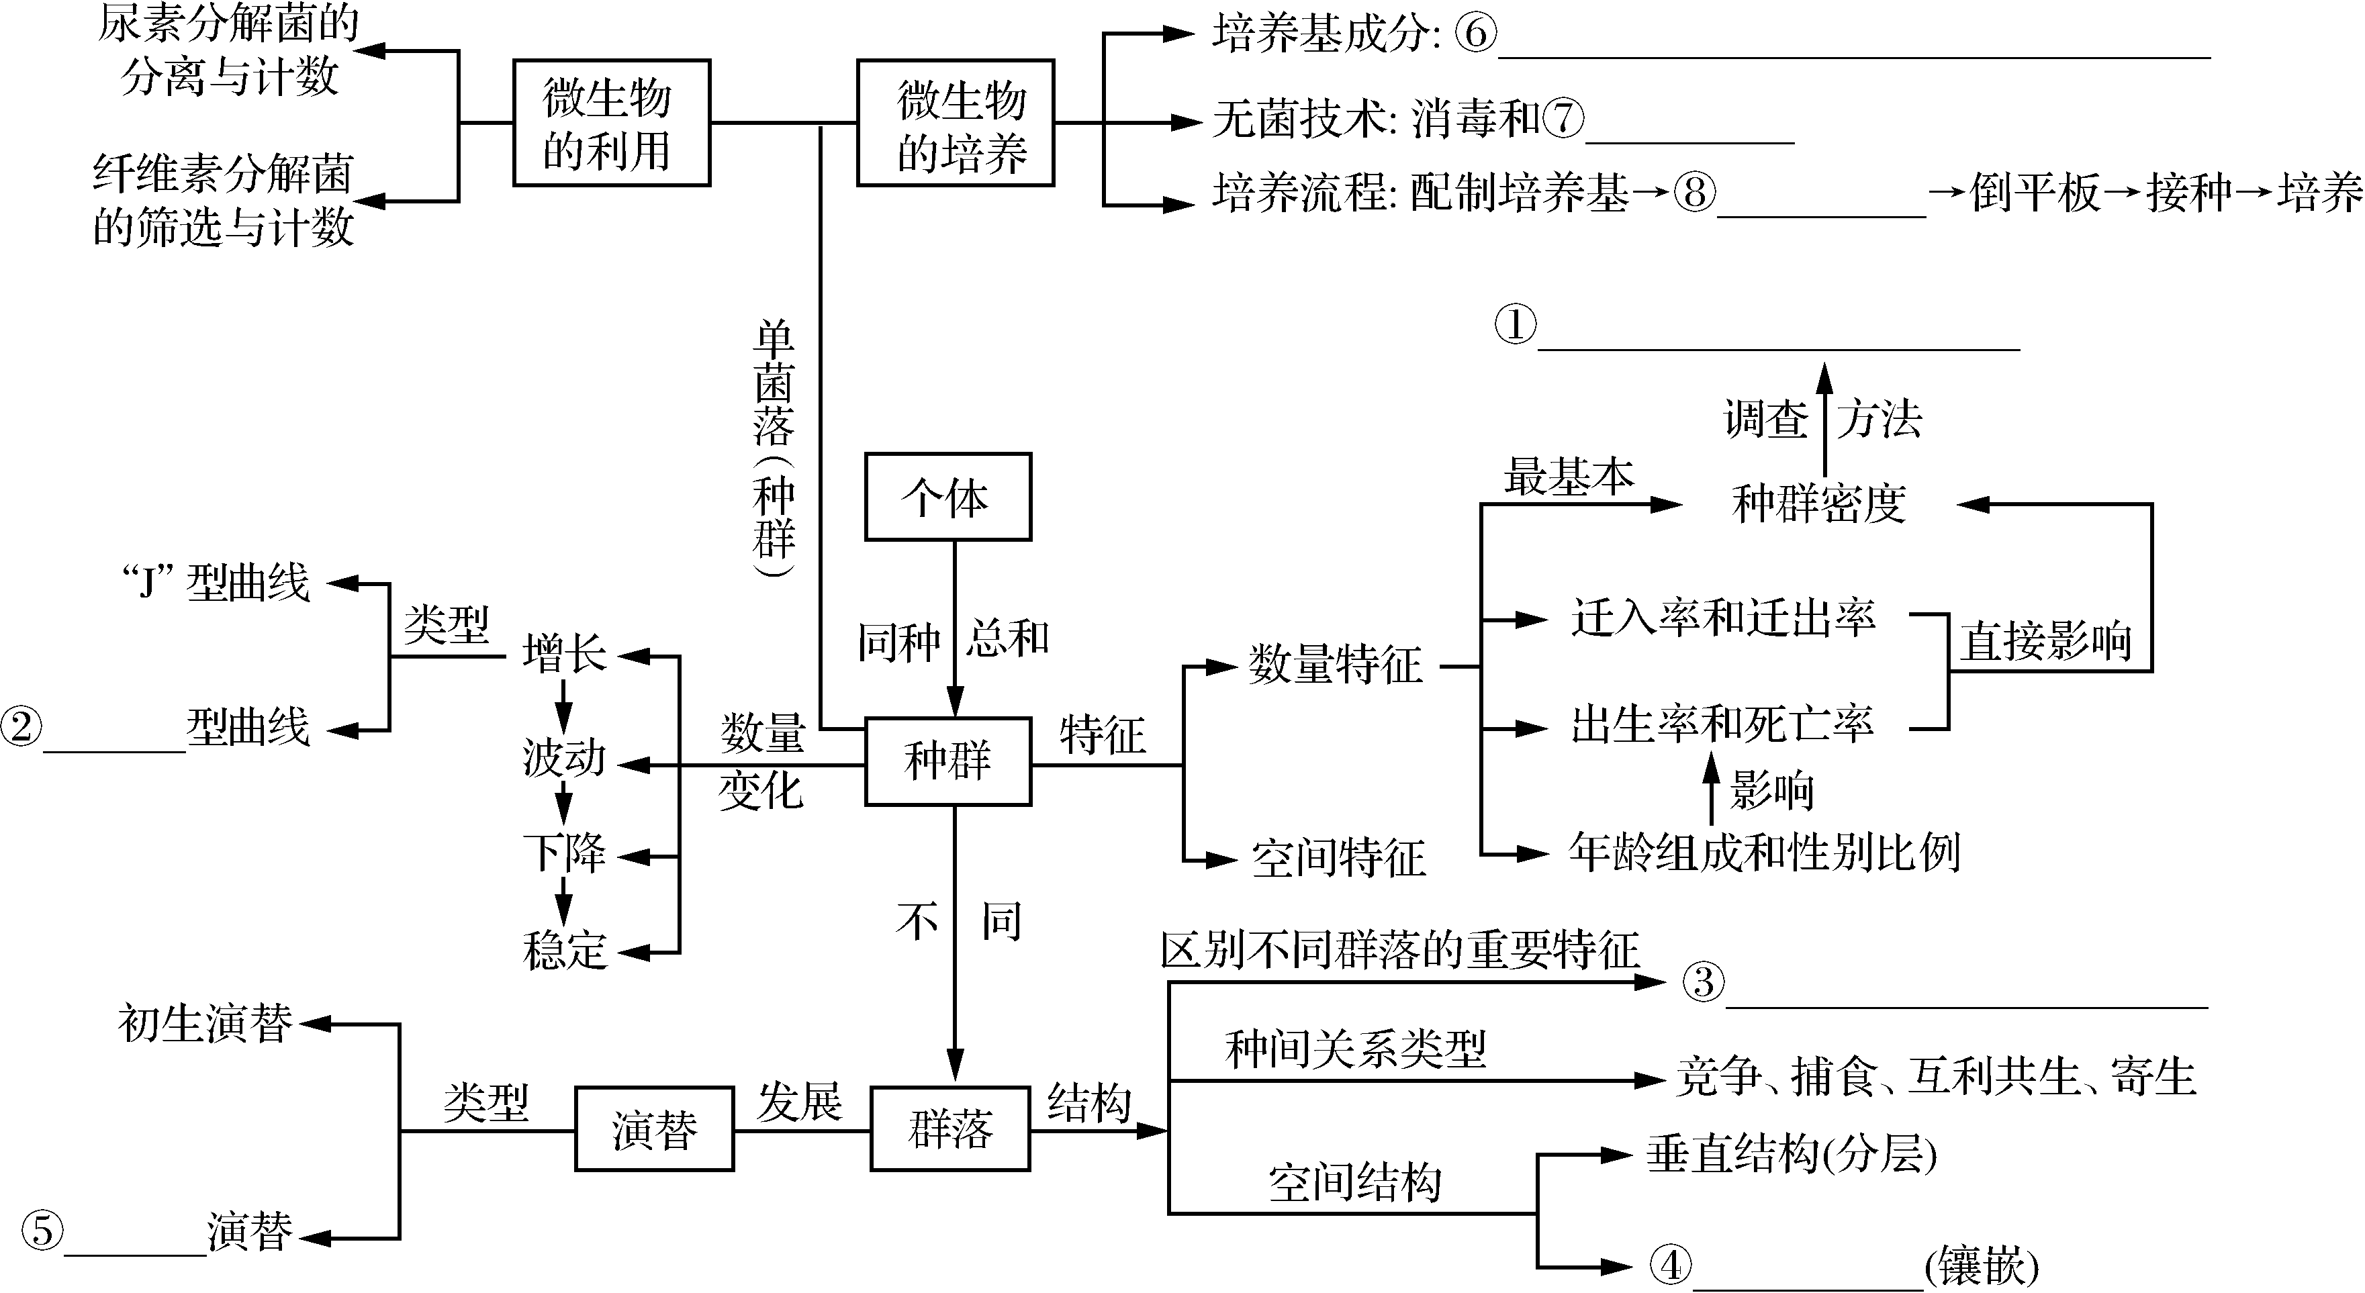

**1.** 生物种群增长规律完全适用于人口增长情况。(　　)

**2.** 性别比例是指种群中雌雄个体数目的比例，性别比例往往通过影响种群的出生率和死亡率来影响种群密度。(　　)

**3.** 在“S”型曲线中，当种群数量达到K值时，种群数量将保持稳定不变。(　　)

**4.** 在环境条件不受破坏的情况下，一定空间中所能维持的种群最大数量称为环境容纳量。(　　)

**5.** 种群的“S”型增长曲线中，种群增长速率随时间而增大，当曲线达到K值时，种群增长速率达到最大。(　　)

**6.** 群落的垂直结构显著提高了群落利用阳光等环境资源的能力。(　　)

**7.** 森林群落有垂直结构，草原群落没有垂直结构。(　　)

**8.** 水稻长势整齐，因此稻田群落在垂直方向上没有分层现象。(　　)

**9.** 如果时间允许，弃耕农田总能演替形成森林。(　　)

**10.** 在群落演替过程中各生物种群数量呈“J”型增长。(　　)

**11.** 在配制培养基时，除满足营养需求外，还应考虑pH、O2及特殊营养物质的需求。(　　)

**12.** 只有能合成脲酶的微生物才能分解尿素。(　　)

**13.** 纯化菌种时，为了得到单菌落，常采用的接种方法有平板划线法和稀释涂布平板法。(　　)

**14.** 在“检测土壤中细菌总数”实验操作中，确定对照组无菌后，选择菌落数在300以上的实验组平板进行计数。(　　)

**15.** 培养微生物的培养基应分装到培养皿后再进行灭菌。(　　)

　考向引领·核心突破



|  |  |  |
| --- | --- | --- |
|  | ***1*** | 考查种群数量的变化 |

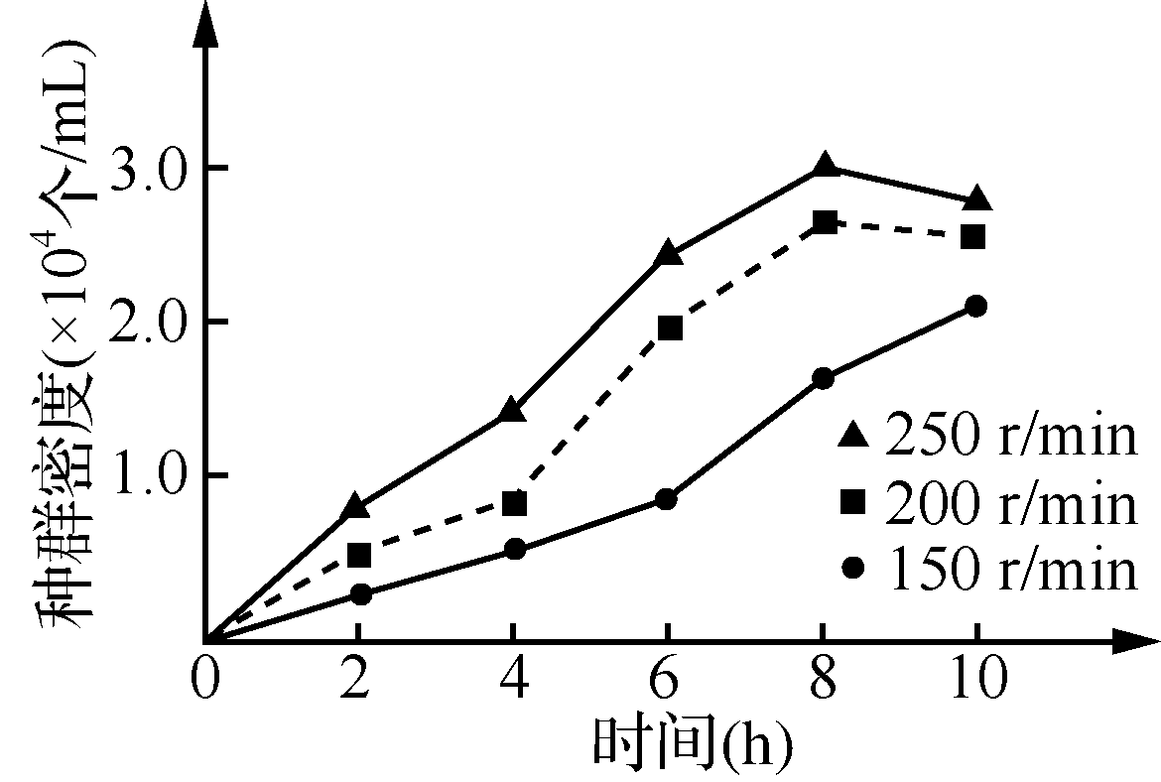

(2017·江苏卷·5)某小组开展酵母菌培养实验，右图是摇瓶培养中酵母种群的变化曲线。下列相关叙述正确的是(　　)

A. 培养初期，酵母菌因种内竞争强而生长缓慢

B. 转速为150 r/min 时，预测种群增长曲线呈 “S”型

C. 该实验中酵母菌计数应采用稀释涂布平板法

D. 培养后期，酵母菌的呼吸场所由胞外转为胞内

【命题意图】 本题以酵母菌的培养实验为知识背景，主要考查酵母菌在不同时间种群数量的变化及其原因。 本题属于简单题。

【名师点睛】 培养初期，酵母菌数量少，种内竞争弱，由于起始数量少，所以生长缓慢；由于培养液中营养物质有限，转速为150 r/min时，可预测种群数量增大到一定程度后会保持相对稳定，呈“S”型增长；培养液中酵母菌的计数应采取血细胞计数法；酵母菌的呼吸场所是细胞质基质和线粒体。



**1.** 区分“S”型曲线和“J”型曲线

|  |  |  |
| --- | --- | --- |
|  | “S”型曲线 | “J”型曲线 |
| 前提条件 | 环境资源有限 | 环境资源无限 |
| 曲线图 |  |  |

续表

|  |  |  |
| --- | --- | --- |
|  | “S”型曲线 | “J”型曲线 |
| 种群增长率曲线 |  |  |
| 种群增长速率曲线 |  |  |
| 有无K值 | 有K值 | 无K值 |

**2.**  K值变动示意图的解读

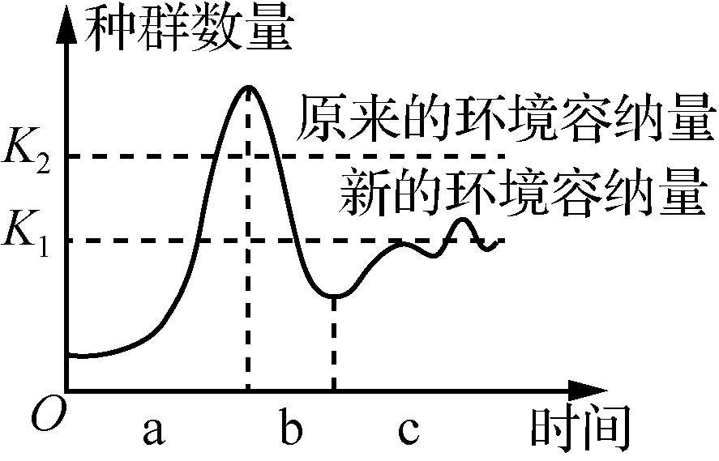

(1) 同一种生物的K值不是固定不变的，会受到环境的影响。在环境未遭受破坏的情况下，种群数量会在K值附近上下波动；当种群数量偏离K值的时候，会通过(负)反馈调节机制使种群数量回到一定范围内。

(2) 当环境遭受破坏时，K值会下降；当生物生存的环境改善时，K值会上升。

**3.**  调查种群密度过程中出现数据误差的原因

(1) 标志重捕法误差归纳

①标志物易脱落可导致重捕个体中带标记的个体数据偏小，据计算公式“N总＝初捕数×再捕数/再捕中标记数”推知，再捕中标记数若减小，则调查结果N总会比真实值偏大。

②动物被捕一次后，难以被再次捕获，可导致再次捕获的个体中标记数偏小，最终调查结果相对真实值偏大。

③标记物影响了动物活动，导致易被捕捉，可导致再次捕获的个体中标记数偏大，依据公式可推知，调查结果比真实值偏小。

④调查期间有较多个体出生、死亡或迁入、迁出，则调查结果偏差不确定。

(2) 样方法误差归纳

①未做到“随机”取样。

②未找到“分布比较均匀”的地块，导致数量“过密”或“过稀”。

③未对“多个”样方取平均值。

④在统计样方边线上的个体时未做到“计上不计下，计左不计右”，而是全部统计。



**1.** (2019届南通市一模)科研人员研究不同pH对大草履虫种群密度的影响，结果如图所示，下列相关叙述正确的是(　　)

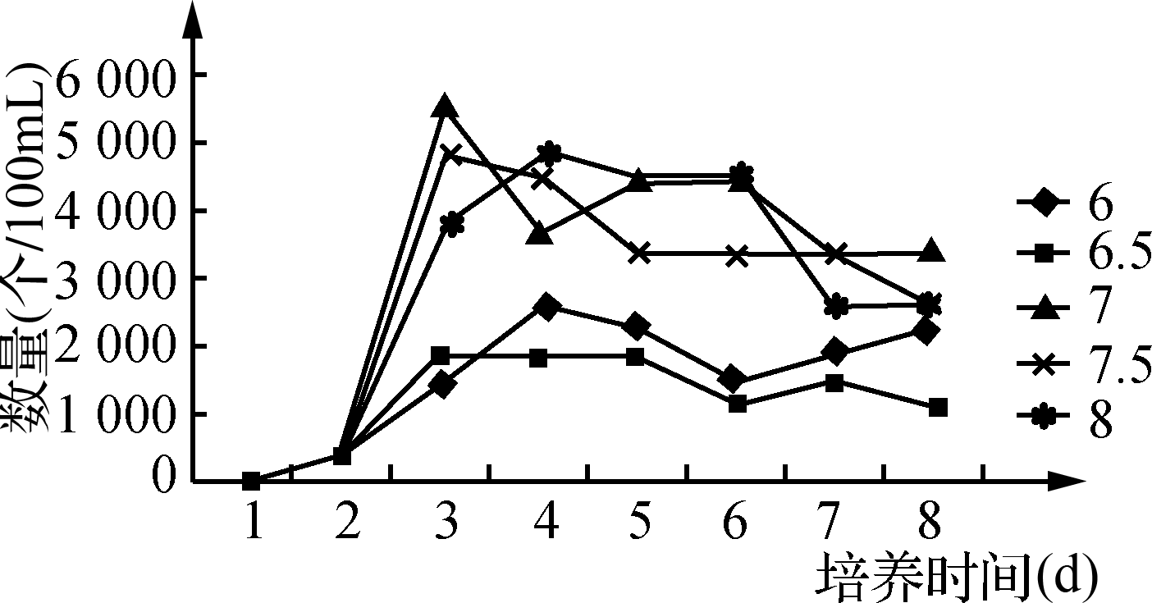

A. 用标志重捕法调查大草履虫的种群密度

B. 2～3 d内大草履虫种群数量均呈“J”型增长

C. 后期大草履虫数量下降是出生率大于死亡率的结果

D. 大草履虫适于生活在中性及弱碱性水体中

**2.**  (2019届南通、泰州、扬州、徐州、淮安、宿迁、连云港七市三模)科研人员调查了白天气温与八角金盘花丛中昆虫数、昆虫体温的关系，结果如图所示。下列相关叙述正确的是(　　)

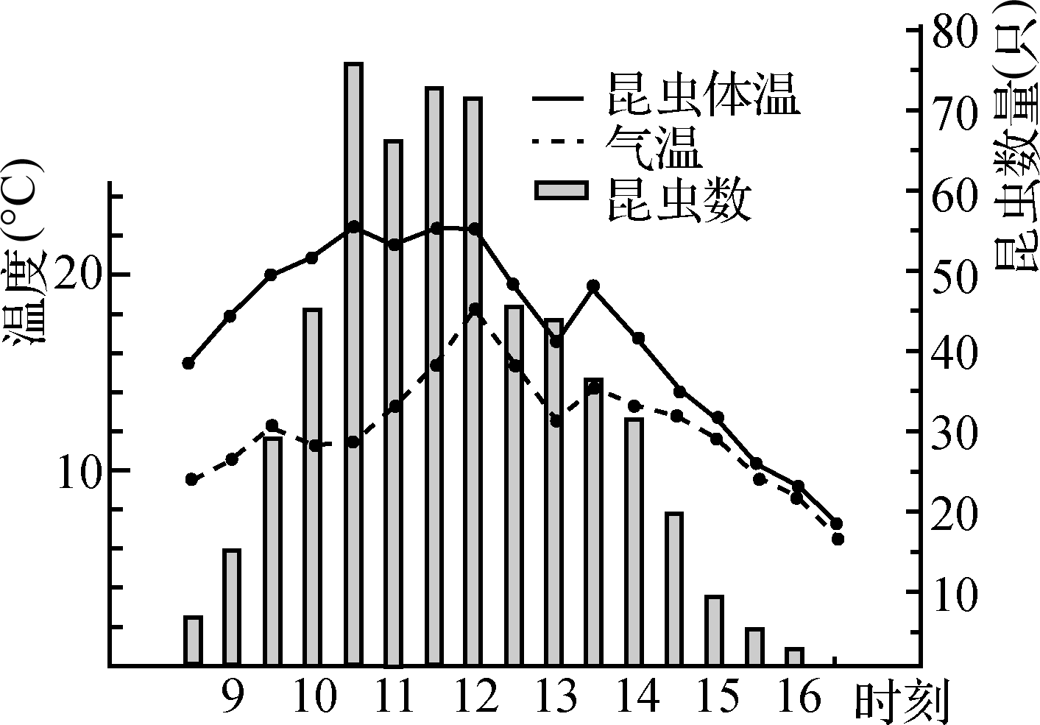

A. 八角金盘和各种昆虫共同构成生物群落

B. 用标志重捕法调查花丛中昆虫的种类和数量

C. 气温属于物理信息，可影响昆虫的代谢水平和活动频率

D. 昆虫体温和气温差异越大，飞到花丛中的昆虫数越多

|  |  |  |
| --- | --- | --- |
|  | ***2*** | 考查种群和群落的相关概念 |



例**1.** (2019·江苏卷·6)下列关于种群和群落的叙述，正确的是(　　)

A. 种群是生物进化的基本单位，种群内出现个体变异是普遍现象

B. 退耕还林、退塘还湖、布设人工鱼礁之后都会发生群落的初生演替

C. 习性相似物种的生活区域重叠得越多，对资源的利用越充分

D. 两只雄孔雀为吸引异性争相开屏，说明行为信息能够影响种间关系

【命题意图】 本题主要考查种群和群落的相关概念，要求学生深刻理解相关生物学概念。本题属于简单题。

【名师点睛】 种群是生物进化与繁殖的基本单位，自然状态下由于存在突变与基因重组，因此种群内出现个体变异是普遍现象；初生演替是指一个从来没有被植物覆盖的地区，或者是原来存在过植被，但是被彻底消灭了的地区发生的演替；次生演替是指原来有的植被虽然已经不存在，但是原来有的土壤基本保留，甚至还保留有植物的种子和其他繁殖体的地区发生的演替；退耕还林、退塘还湖、布设人工鱼礁后原来的生存环境没有被完全破坏，因此其发生的群落演替属于次生演替；习性相近的物种的生活区域在一定范围内重叠的越多，对资源的利用越充分，但超过一定范围，会影响资源的再生能力；两只雄性孔雀为吸引异性争相开屏，说明生物种群的繁衍离不开信息的传递的作用。

例**2.** (2018·江苏卷·13)下图是某处沙丘发生自然演替过程中的三个阶段，下列叙述正确的是(　　)

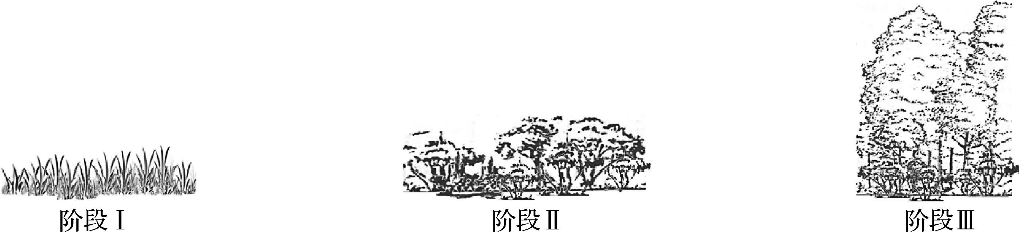

A. 从形成沙丘开始发生的演替是次生演替

B. 阶段Ⅰ的沙丘上草本植物占优势，群落尚未形成垂直结构

C. 阶段Ⅰ与阶段Ⅱ的沙丘上生长的植物种类完全不同

D. 阶段Ⅲ沙丘上的群落对外界干扰的抵抗力稳定性最强

【命题意图】 本题主要考查群落初生演替的过程及特点，要求学生具有识图和概念辨析的能力。本题属于简单题。

【名师点睛】 群落的演替分为次生演替和初生演替，图示为某处沙丘发生初生演替过程中的三个阶段，其中阶段Ⅰ表示草本植物阶段，Ⅱ表示灌木阶段，Ⅲ表示森林(乔木)阶段。演替是优势取代，而不是完全取代。



**1.** 种群数量特征的内在联系

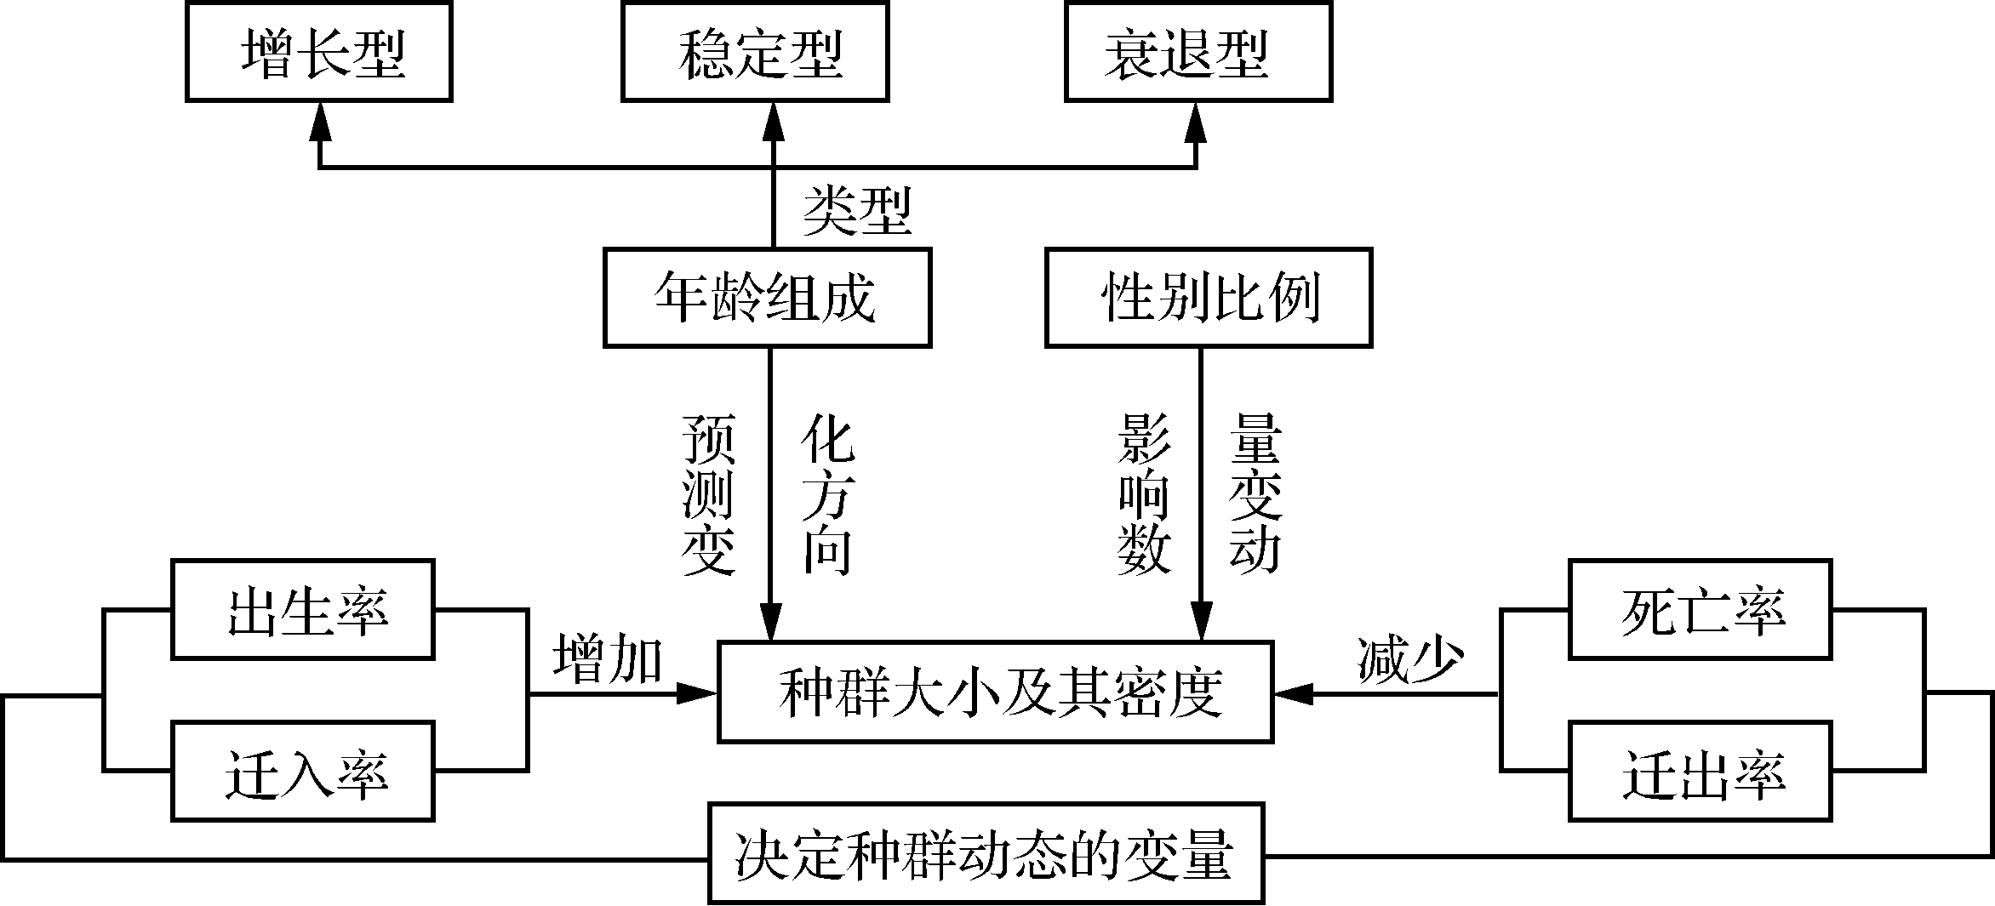

**2.** 区分群落中的两种结构

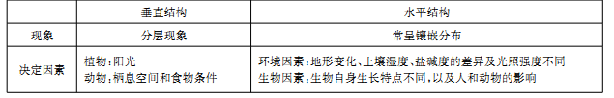

**3.** 深刻理解群落的演替

(1) 演替并不是“取而代之”：演替过程中一些种群取代另一些种群，是一种“优势取代”，而非“取而代之”，如形成森林后，乔木占据优势地位，但森林中仍有灌木、草本植物、苔藓等。

(2) 演替是“不可逆”的：演替是生物和环境反复相互作用，发生在时间和空间上的不可逆变化，但人类活动可使其不按自然演替的方向和速度进行。

(3) 群落演替是一个漫长但并非永无休止的过程：当群落演替到与环境处于平衡状态时，就以相对稳定的群落为发展的顶点。

(4) 群落演替有两种类型：初生(原生)演替和次生演替。前者经历的时间相对后者较长。



**1.** 江苏某水库现有沉水植物16种、浮游植物86种、浮游动物87种、底栖动物11种、鱼类43种。下列有关叙述正确的是(　　)

A. 该水库拥有的多种生物构成了水库的生物多样性

B. 该水库物种丰富度指水库中所有生物个体的总和

C. 调查该水库中浮游动物种群密度可用标志重捕法

D. 不同动植物分布于不同水层体现了群落的垂直结构

**2.**  (2019届苏、锡、常、镇四市二模)如图为宁夏南部草原区在不同退耕年限草地植物群落部分特征变化，下列叙述错误的是(　　)

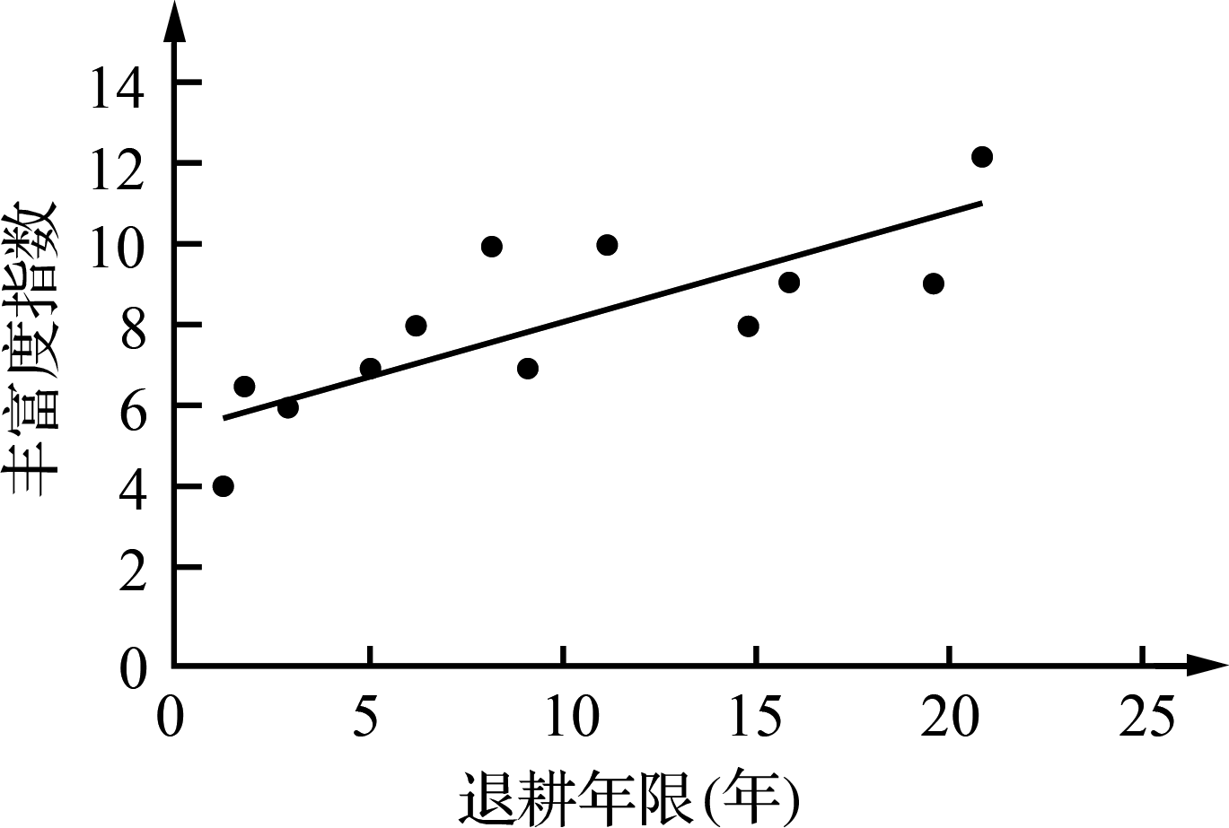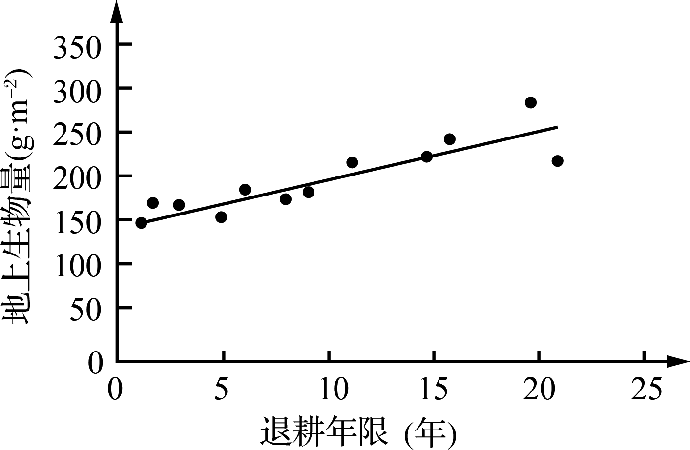

A. 退耕后的草地上群落演替为次生演替

B. 该地区群落演替最终一定能形成树林

C. 丰富度指数、地上生物量的变化与退耕年限大致呈正相关

D. 退耕还草后，该草原区的抵抗力稳定性呈上升趋势

|  |  |  |
| --- | --- | --- |
|  | ***3*** | 结合生活实践，综合考查微生物的培养与利用 |



例**1.**  (2019·江苏卷·12)下列关于微生物实验操作的叙述，错误的是(　　)

A. 培养微生物的试剂和器具都要进行高压蒸汽灭菌

B. 接种前后，接种环都要在酒精灯火焰上进行灼烧

C. 接种后的培养皿要倒置，以防培养基污染

D. 菌种分离和菌落计数都可以使用固体培养基

【命题意图】 本题主要考查微生物培养及计数的相关基础知识，要求学生理解培养过程中的注意事项。本题属于简单题。

【名师点睛】 接种室、接种箱等常用紫外线消毒法处理，接种环等常用灼烧灭菌法处理，吸管、培养皿等常用干热灭菌法处理，培养基及多种器材用高压蒸汽灭菌法处理；为了防止杂菌污染，每次接种前后，接种环都要进行灼烧灭菌；接种后，培养皿需要倒置，以防皿盖上水珠落入培养基造成污染；分离菌种可以用平板划线法和稀释涂布平板法，后者还可以用于微生物的计数，所用培养基为固体培养基。

例**2.** (2019·江苏卷·19)下列关于产纤维素酶菌分离及运用的叙述，不合理的是(　　)

A. 筛选培养基中应含有大量的葡萄糖或蔗糖提供生长营养

B. 可从富含腐殖质的林下土壤中筛选产纤维素酶菌

C. 在分离平板上长出的菌落需进一步确定其产纤维素酶的能力

D. 用产纤维素酶菌发酵处理农作物秸秆可提高其饲用价值

【命题意图】 本题结合产纤维素酶菌的分离考查微生物培养技术在生活实践上的应用，要求学生能将所学理论知识与生活实践相结合。本题属于简单题。

【名师点睛】 应该用以纤维素为唯一碳源的培养基筛选纤维素分解菌，只有纤维素分解菌能够存活在以纤维素为唯一碳源的培养基上；木材、秸秆中富含纤维素，故可以从富含腐殖质的林下土壤中筛选产纤维素酶菌；用以纤维素为唯一碳源的培养基筛选纤维素分解菌后，为了确定得到的是纤维素分解菌，还需要进行发酵产纤维素酶的实验；用产纤维素酶菌发酵处理农作物秸秆，可以把纤维素分解成葡萄糖，提高饲用价值。



**1.**  培养基的种类和用途

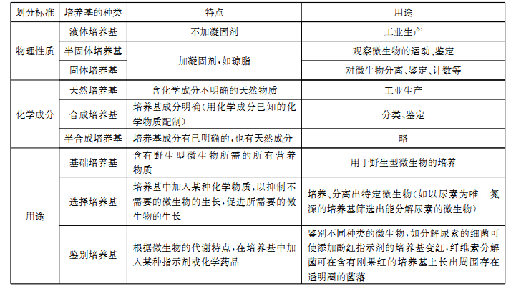

**2.** 培养基中主要的营养物质

碳源、氮源、水、无机盐和特殊营养物质。

**3.** 无菌技术包括消毒和灭菌

(1) 无菌技术的选择原则：考虑效果和被操作对象的承受能力。

(2) 实验操作要在酒精灯火焰附近进行。

**4.** 选择微生物接种方法的原则

(1) 纯化微生物：平板划线法和稀释涂布平板法均可。

(2) 计数微生物：只能选择稀释涂布平板法。

**5.** 筛选目的微生物的原理与实例

(1) 原理：人为提供有利于目的菌株生长的条件(包括营养、温度、pH等)，同时抑制或阻止其他微生物的生长。因此，可以通过配制选择培养基、控制培养条件等选择目的微生物。

(2) 实例：

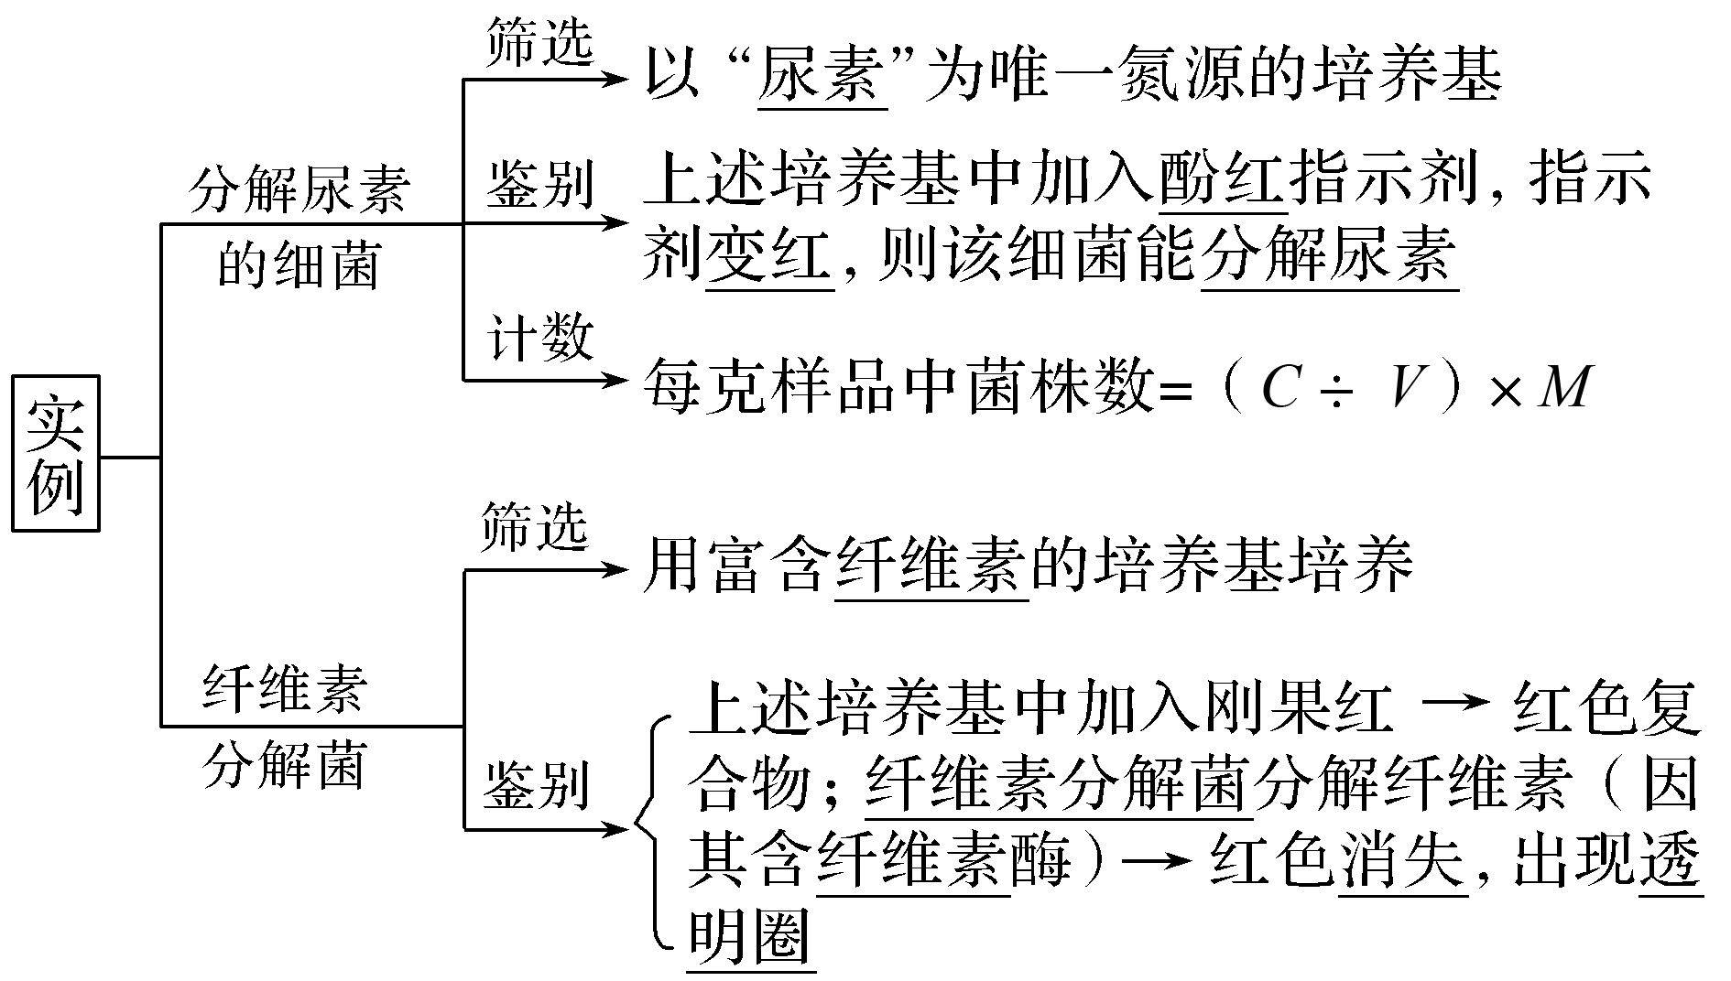

**1.**  (2019届南通市一模)下列有关使用高压蒸汽灭菌锅的操作，错误的是(　　)

A. 加水时，水面应与三角搁架平齐 B. 加盖时，将排气软管插入内层灭菌桶的排气槽内

C. 加热时，待冷空气完全排尽后关上排气阀 D. 切断电源后，打开排气阀使压力表降到零后开盖

**2.**  (2019届南京市、盐城市一模)为了减轻废弃农作物秸秆对农村环境污染，某科研小组使用下图所示接种方法分离纯化分解纤维素的微生物用于生产。请据图回答下列问题：

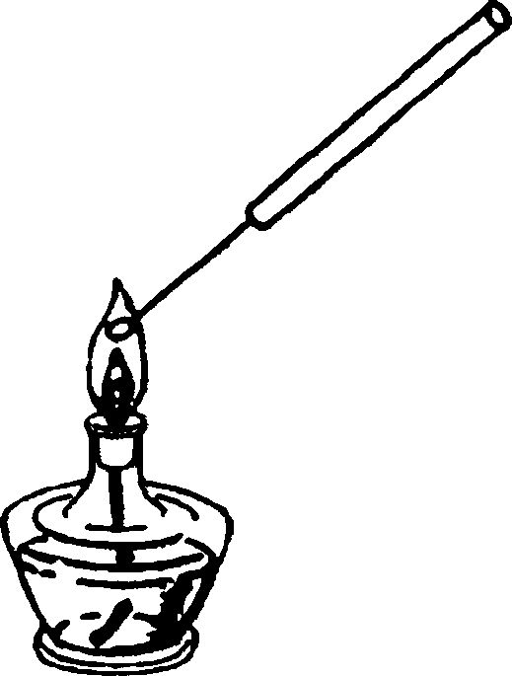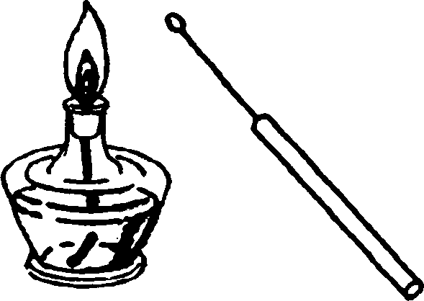

①把接种工具燃烧至变红　　②将接种工具在火焰旁边冷却　　　　③接种

(1) 图中接种工具的名称是________，制备培养微生物的培养基时，灭菌与调pH的先后顺序是____________。

(2) 步骤②中，将接种工具冷却的原因是__________________________。

(3) 图示接种方法是____________。

(4) 为从富含纤维素的土壤中分离获得分解纤维素的微生物单个菌落，某同学配制了一个培养基(成分见下表)：

|  |  |  |  |  |  |  |
| --- | --- | --- | --- | --- | --- | --- |
|  | 酵母膏 | 无机盐 | 淀粉 | 纤维素粉 | 琼脂 | 水 |
| 培养基 | ＋ | ＋ | ＋ | ＋ | ＋ | ＋ |

注：“＋”表示有

据表分析，该培养基含有微生物所需的______、氮源、水、无机盐四大类营养物质。该培养基______(填“能”或“不能”)用于分离纤维素分解菌，原因是________________________。

(5) 对该微生物的优良菌种进行长期保存，可以采用____________法。